Tabell i Episerver: Program for konferanse, seminar etc.

Før du lager en tabell for for ex. en konferanse, oppretter du arrangement under mappe «Calendar» i sidetreet (arrangement som sidetype – konferanse som hendelsestype):
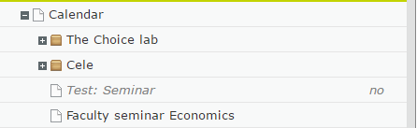

Når du har opprettet arrangement, har du mulighet å legge til ekstra informasjon som for eks. program.
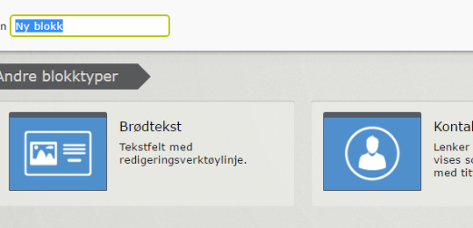
Opprett ny blokk i innholds område, velg brødtekst.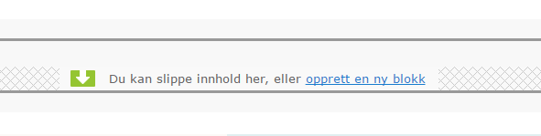

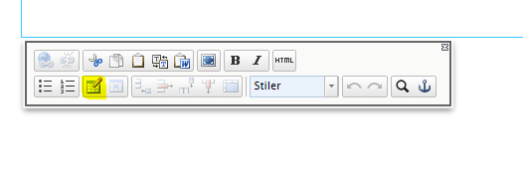
I brødtekst blokken velg sett inn ny tabell.

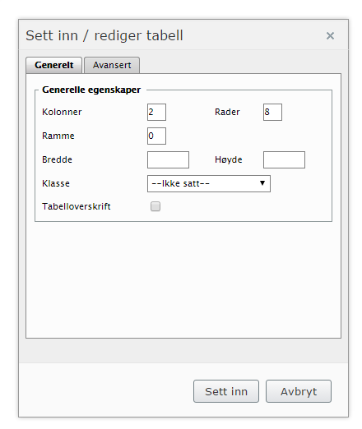
Velg 2 kolonner og for eks. 8 rader og trykk sett inn.

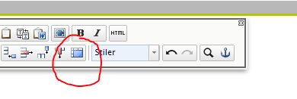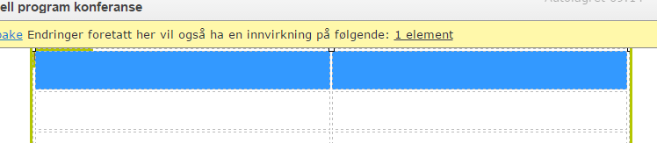Marker den første raden slå de første kolonner sammen til en celle.

Skriv for eks. «Program June 15» i den første raden, marker teksten, gå til celleegenskaper og velg overskrift i celletype, radgruppe i tittel og trykk oppdater.
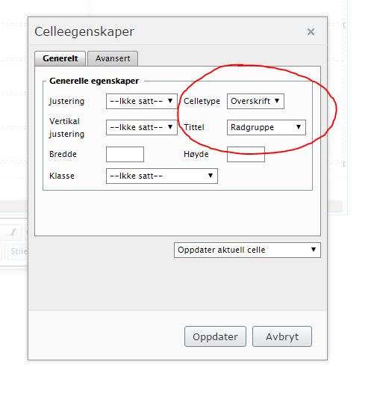

Marker teksten «Program june 15» igjen og velg Table subheading i stiler.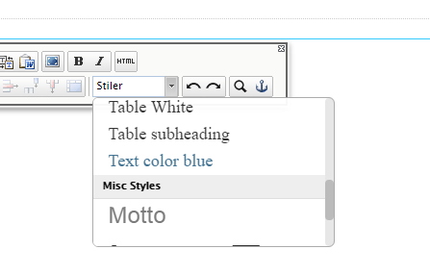

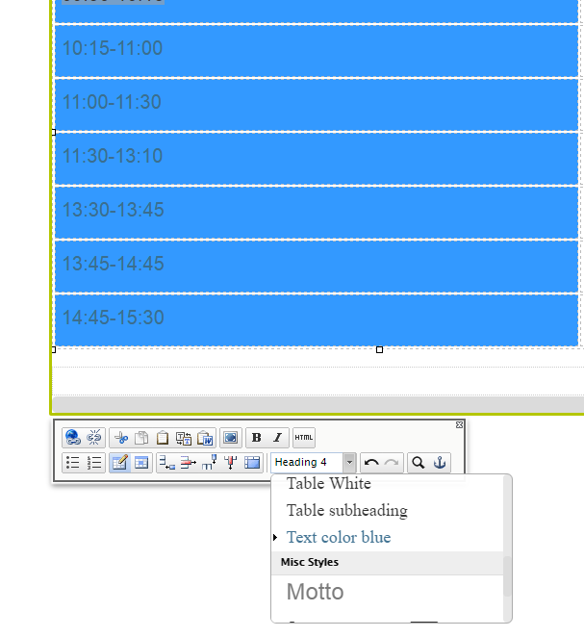Fyll inn klokkeslett i den venstre kolonne marker og velg Heading 4 og Text color blue i stiler.

Fyll inn program i den høyre kolonnen, lek med fonter, bold, kursiv..
(her er det valgt: heading 3 for «coffe and registration» og heading 2 for «lunch, coffee break…»
Resten av innhold er vanlig font, stiler med mix av bold, vanlig og kursiv. Går fint å lenke navnet til for eks en ekstern homepage)
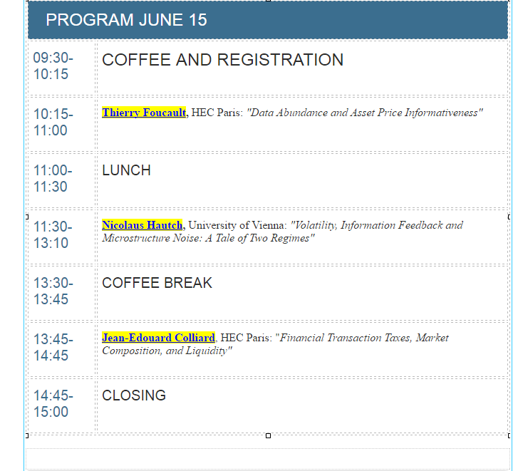

Velg table grey i stiler.
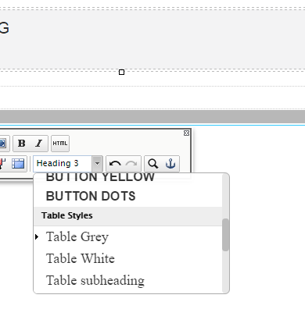

Publiser
.